图像采集过程；空域增强、邻域概念、坐标变换（平移旋转缩放）、直方图均衡化、滤波算子、fft变换性质、滤波器作用、图像编码原理、哈夫曼编码、行程编码、图像分割概念、边缘提取、阈值分割

图像采集过程；

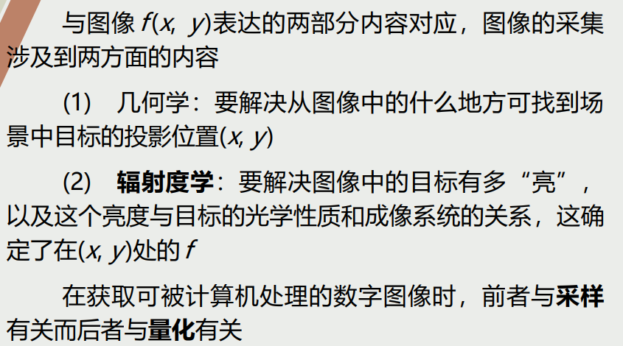

空域增强

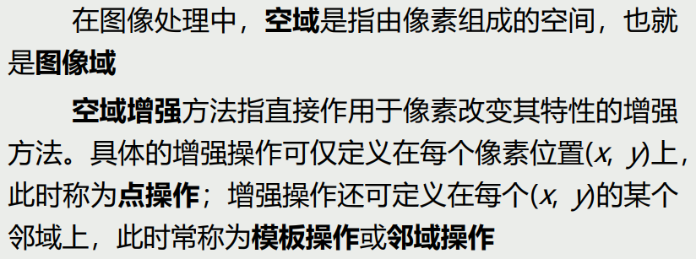

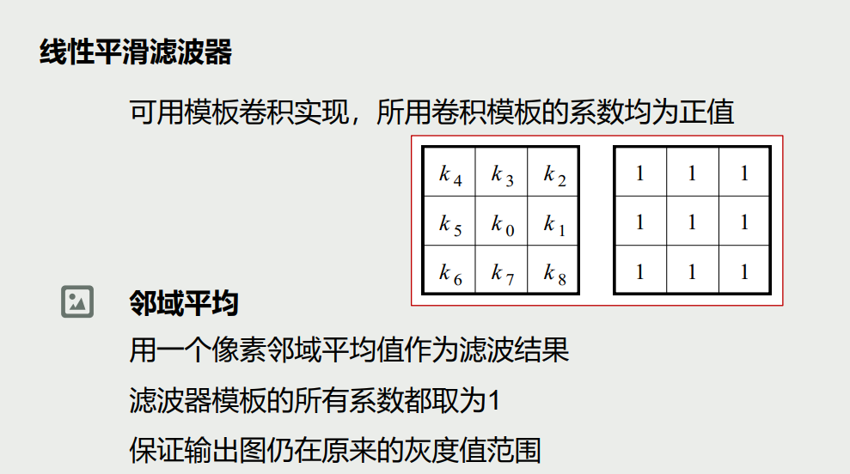

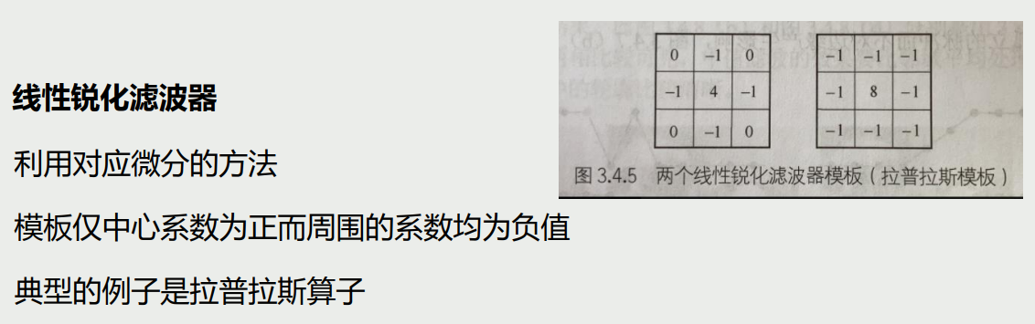 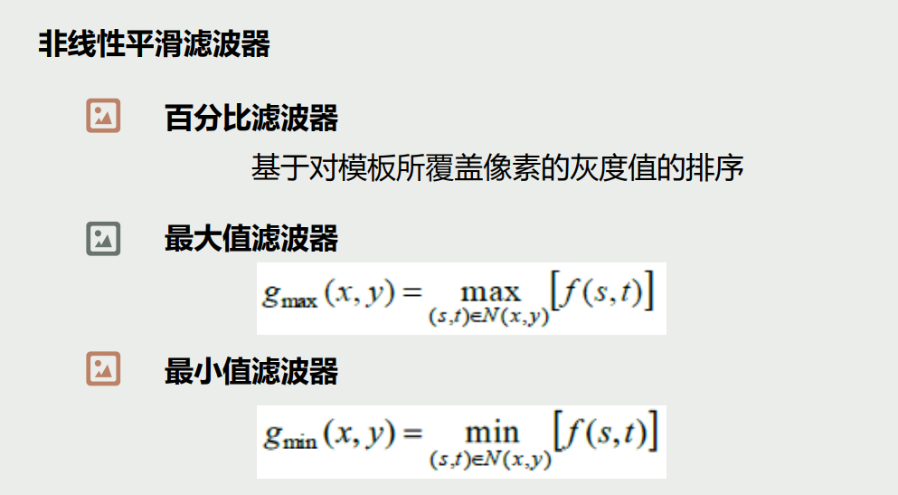

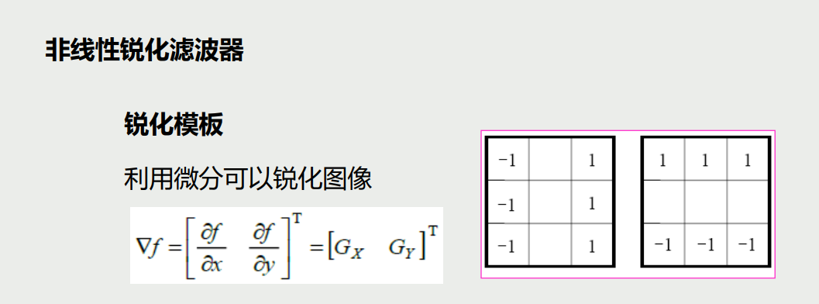

低通滤波器（平滑滤波器）

低通滤波可以让图像变得光滑，滤除图像中的噪声

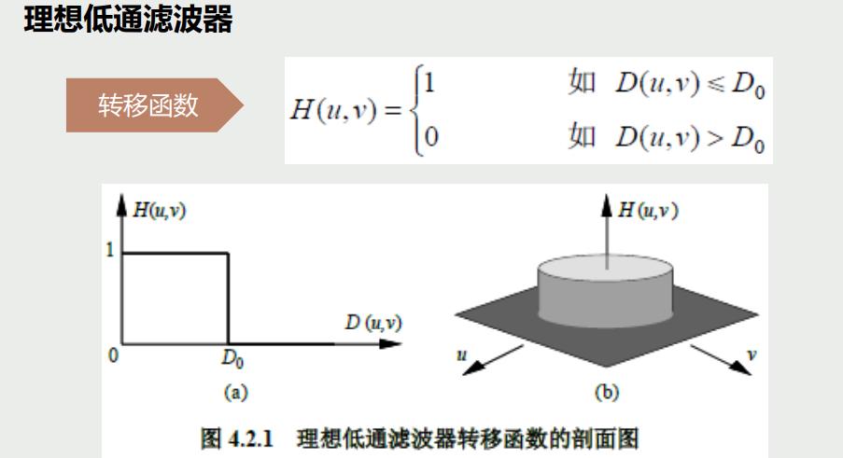

高通滤波器（锐化滤波器）

可以检测图像中尖锐、变化明显的地方，对图像进行锐化

都会产生振铃现象

带阻滤波器 去除某些周期性噪声

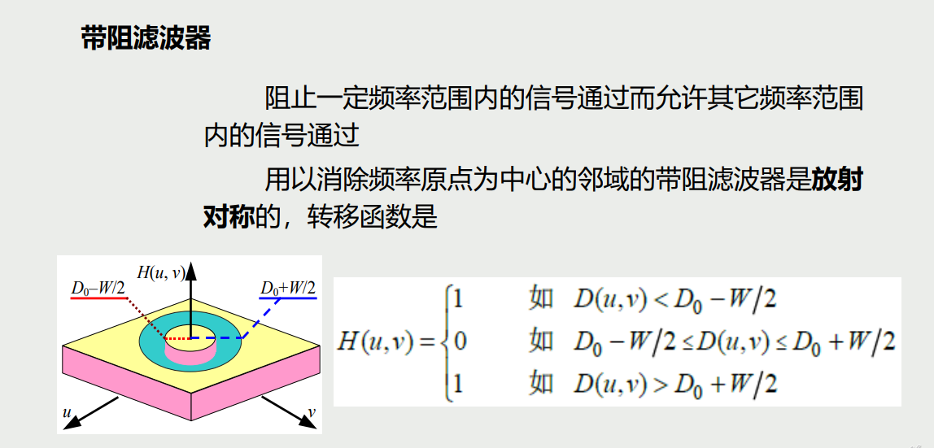

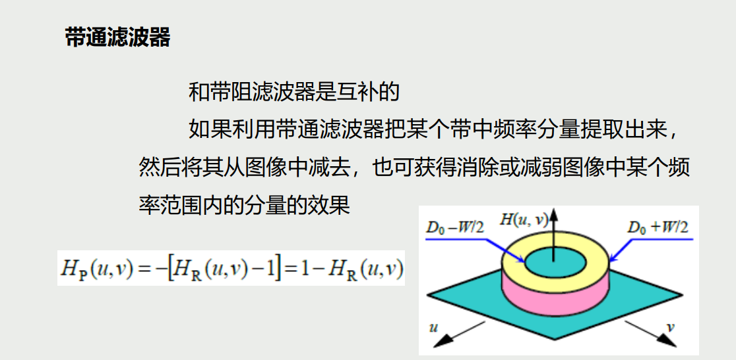

邻域概念、

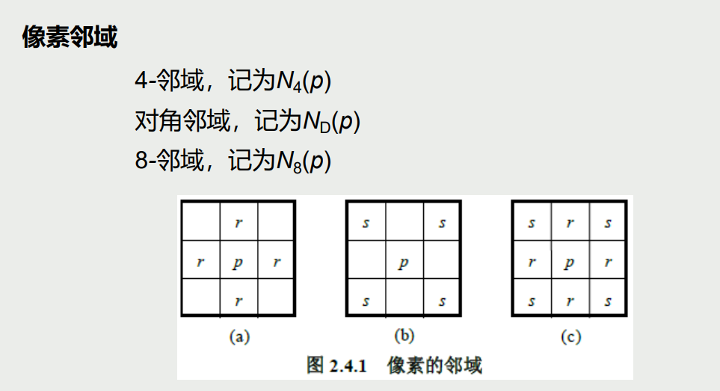

坐标变换（平移旋转缩放）、

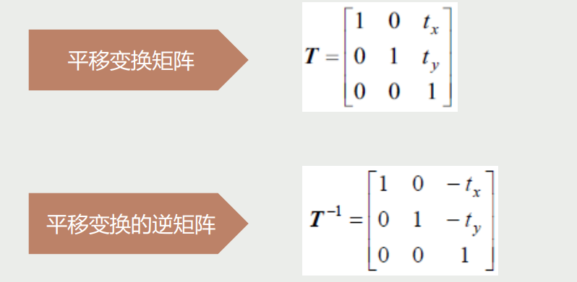

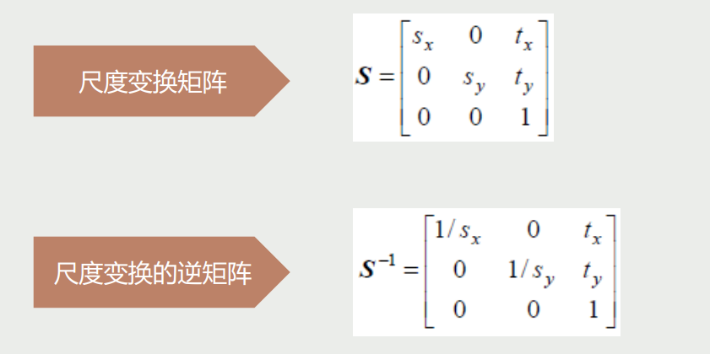

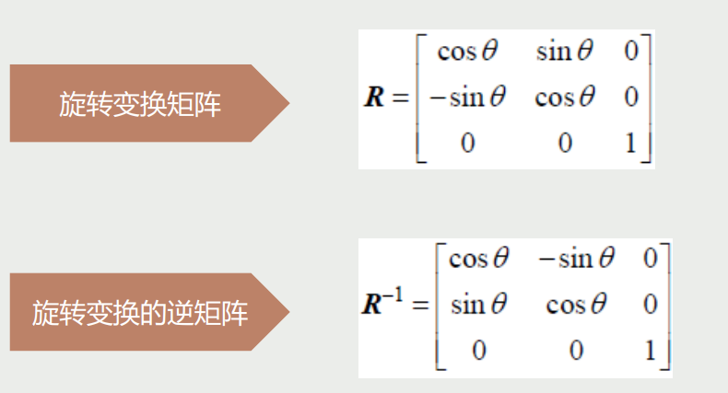

图像增强哪种方法比较符合人眼信号处理过程？有什么特点？

直方图均衡化，图像灰度分布均匀

直方图均衡化、

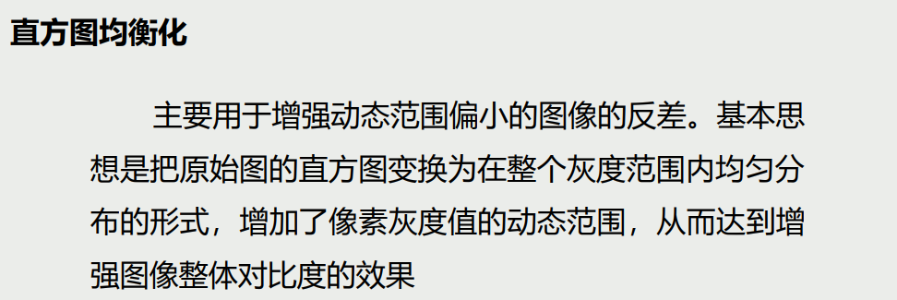

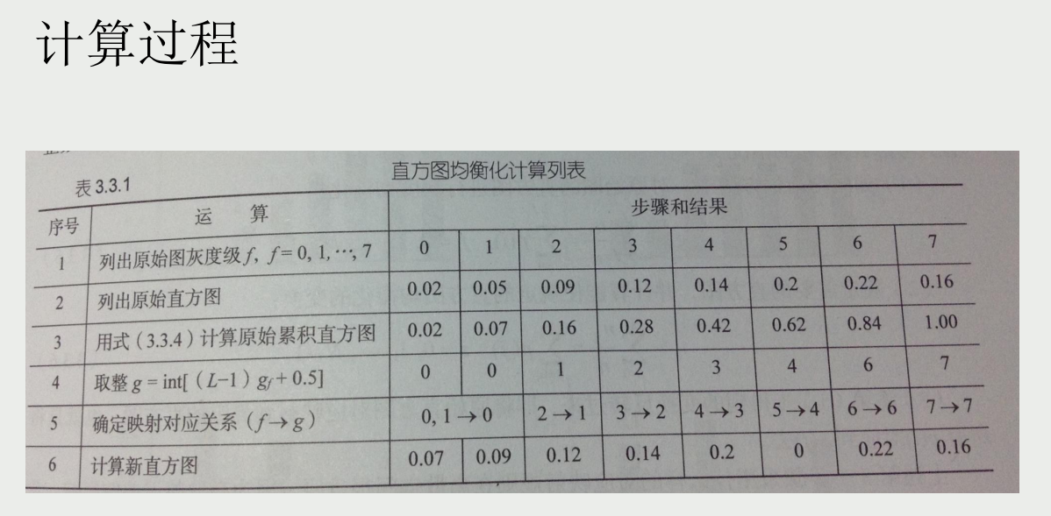

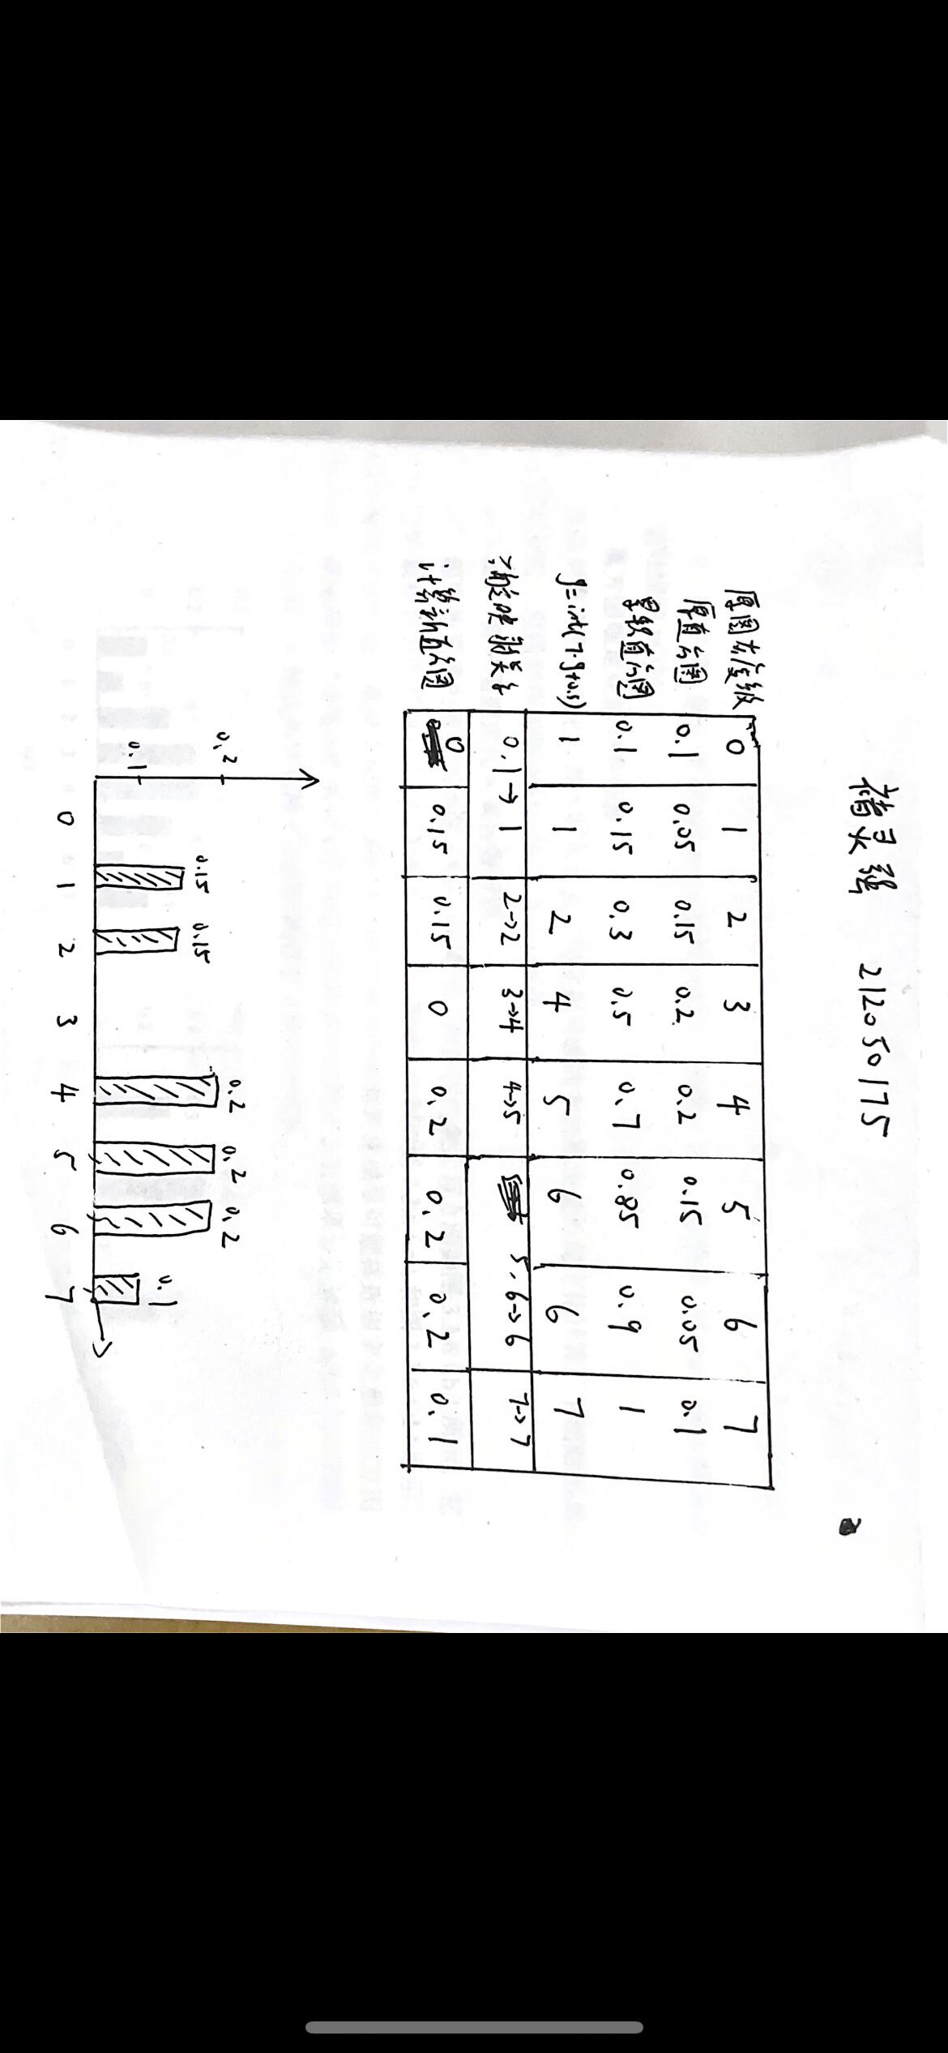

滤波算子、

fft变换性质、

平移、旋转、尺度、卷积、相关

可分离性

旋转的不变性

对称性：上式分离后的两部分具有相同的形式

三种用途：

图像滤波，消除有规律的噪声

图像压缩：变换系数刚好表现的是各个频率点上的幅值。

图像定位：图像平移后相位发生了变化，能量频谱没有发生变化

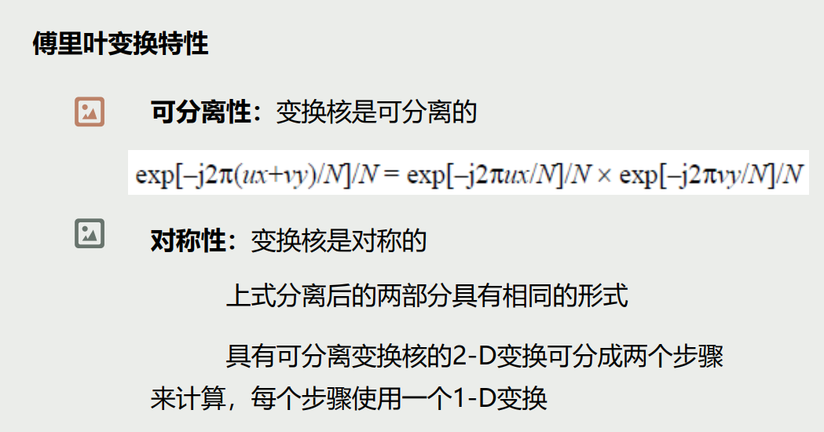

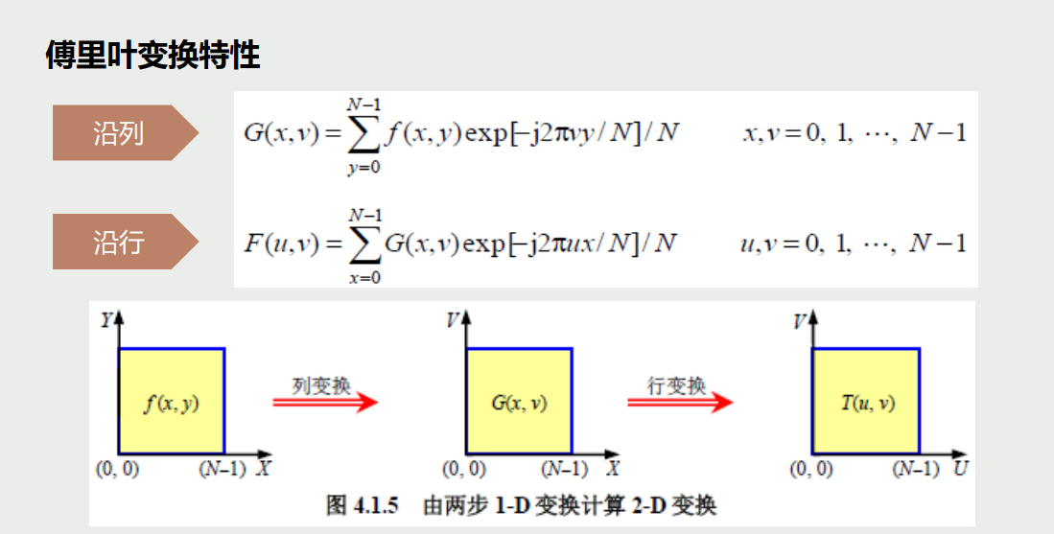

余弦变换是可分离的变换，其变换核为余弦函数，实际上是傅立叶变换的实数部分。

余弦变换主要用于图像的压缩，

滤波器作用、

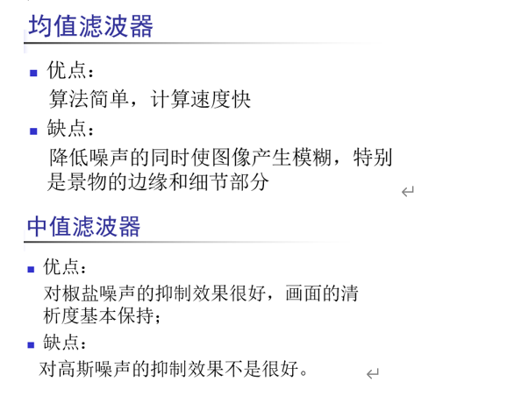

高斯滤波：最主要的作用是滤除高斯噪声，

图像编码原理、 （像素间冗余、编码冗余、心理视觉冗余）

无损编码包括行程编码，LZW编码，哈夫曼编码，无损预测编码

预测编码：利用了像素的相关性，通过仅对每个像素中提取的新信息编码来消除像素间的冗余

余弦变换编码：

余弦变换实际上是傅立叶变换的实数部分。余弦变换主要用于图像的压缩，具体的做法与DFT相似。给高频系数大间隔量化，低频部分小间隔量化

因为在很多情况下，频域表示更稀疏，或者说能量更集中，去掉一些次要频率对图像影响不大，高频部分很多都是0，压缩比较容易

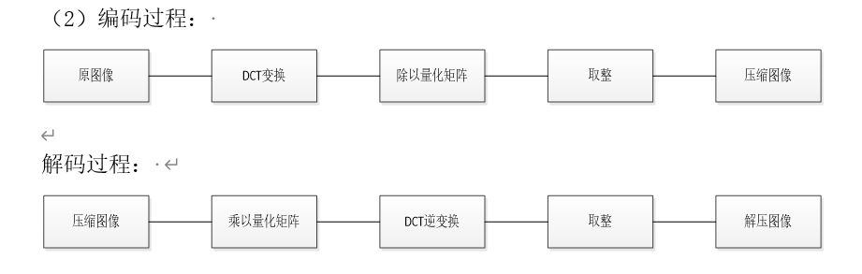

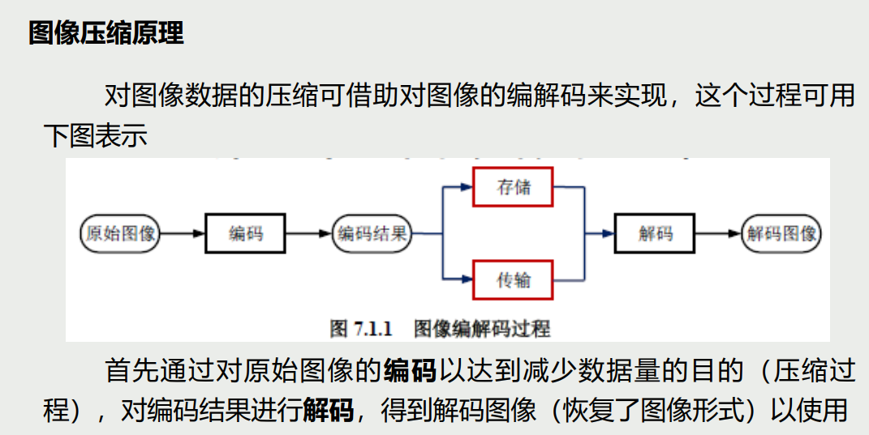

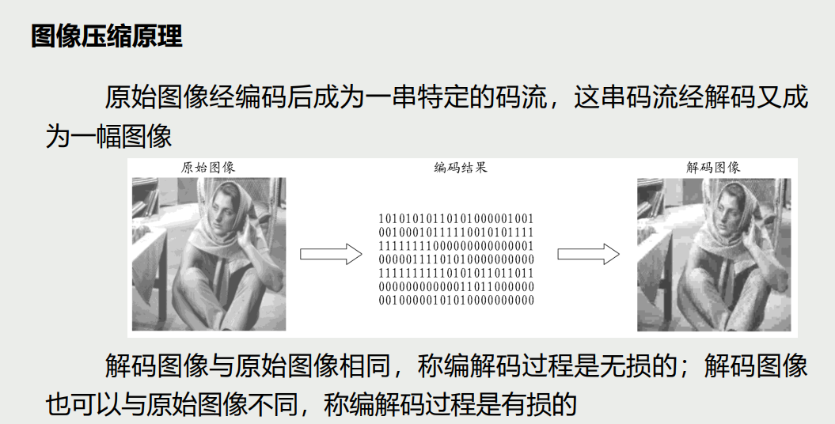

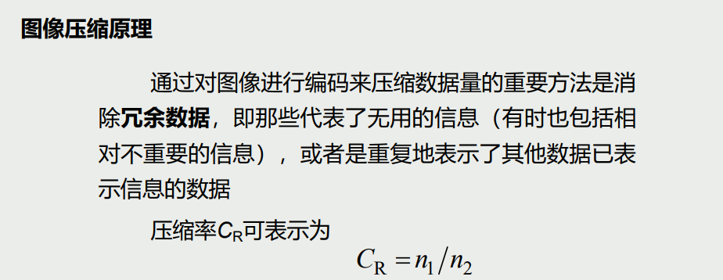

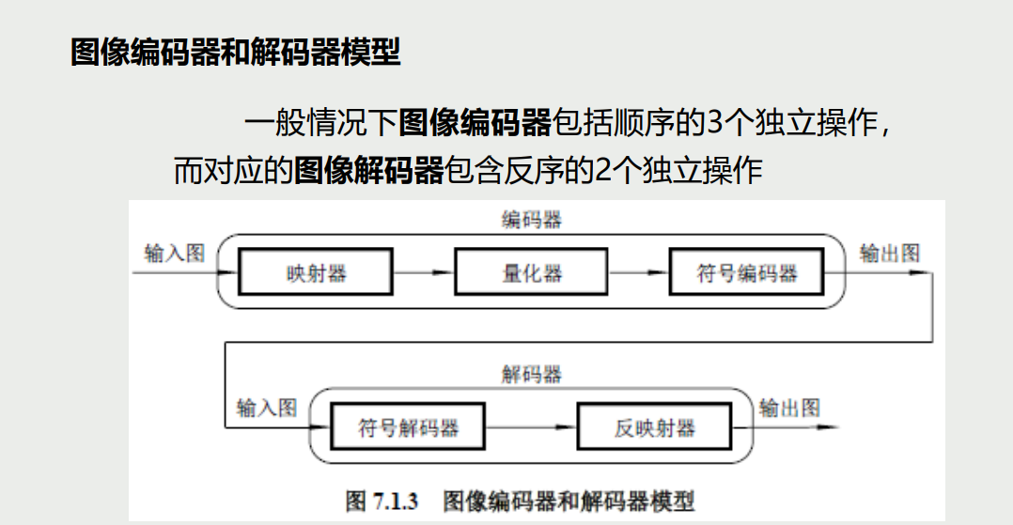

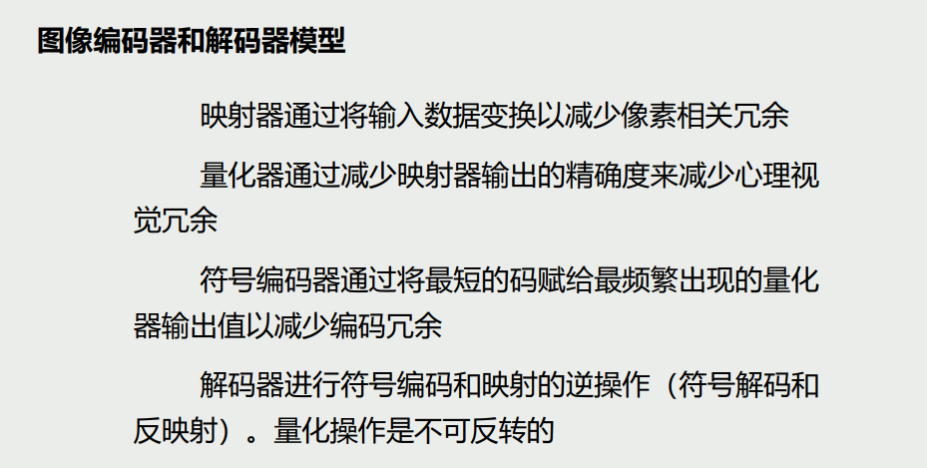

哈夫曼编码、行程编码、

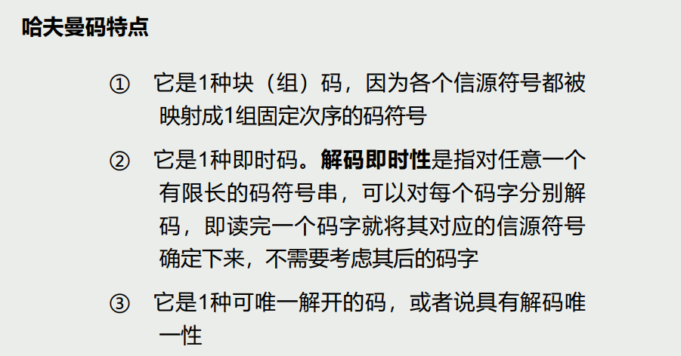

思想：将最常出现（概率大的）的符号用最短的编码，将最少出现的符号用最长的编码；不适用于图像灰度分布均匀的情况。

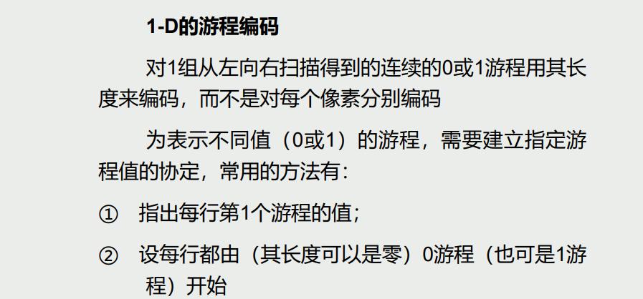

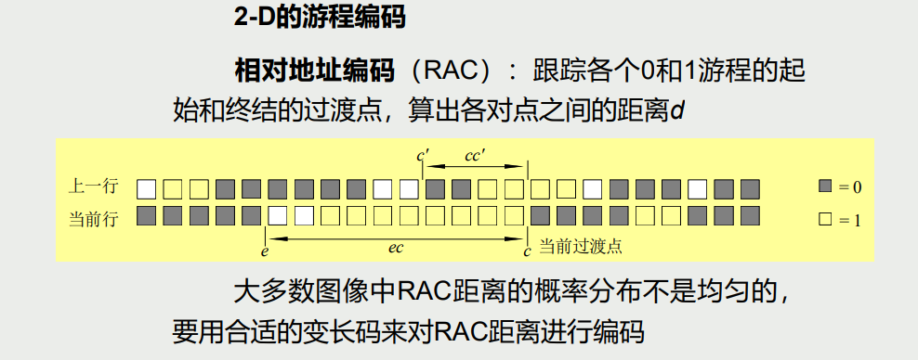

将一行中颜色值相同的相邻象素（行程）用一个计数值（行程的长度）和该颜色值（行程的灰度）来代替，从而去除像素冗余。对于纷杂的图像，压缩效果不好，最坏情况下（图像中每两个相邻点的颜色都不同 ）

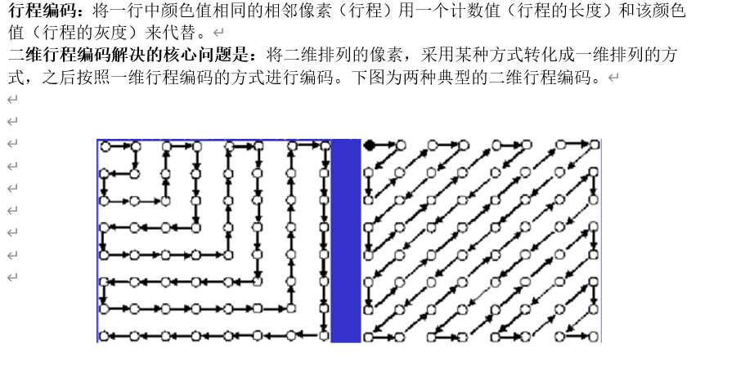

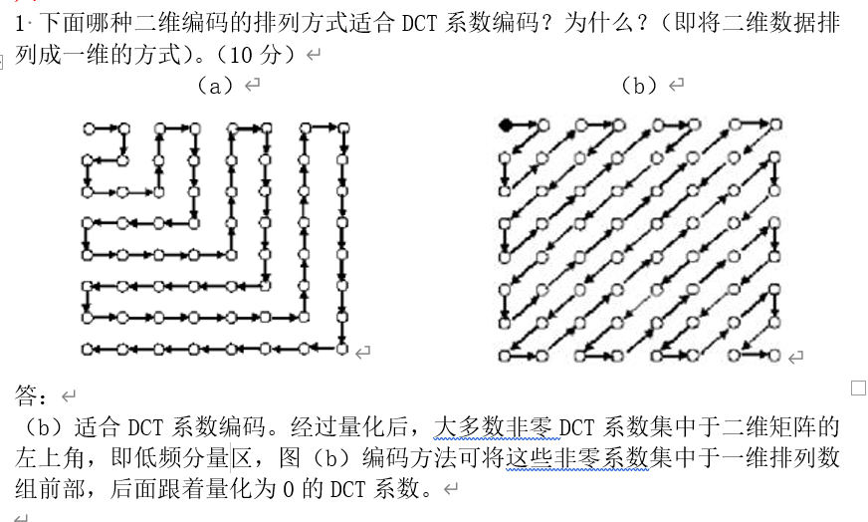

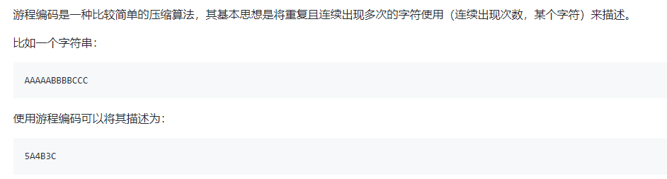

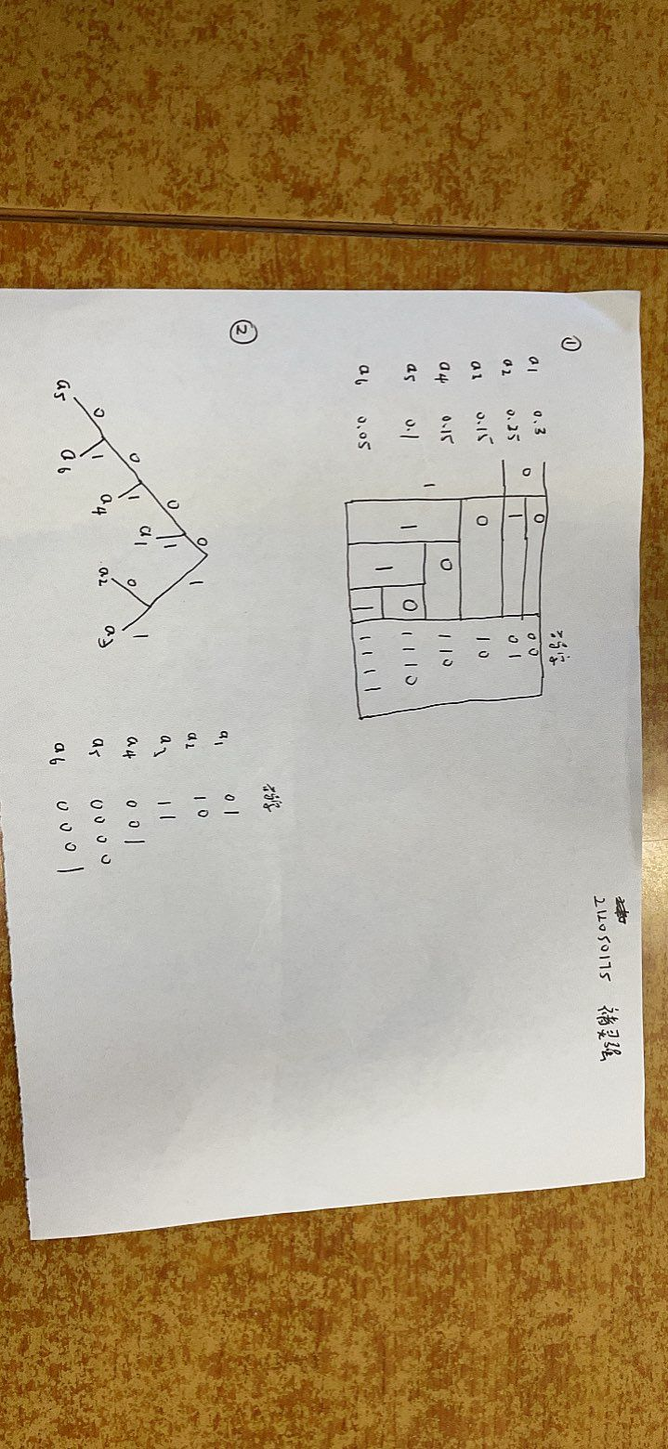

图像分割概念、

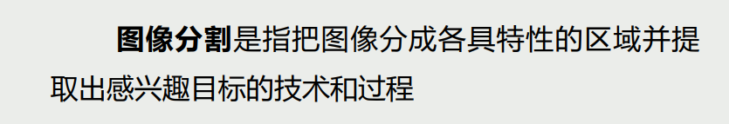

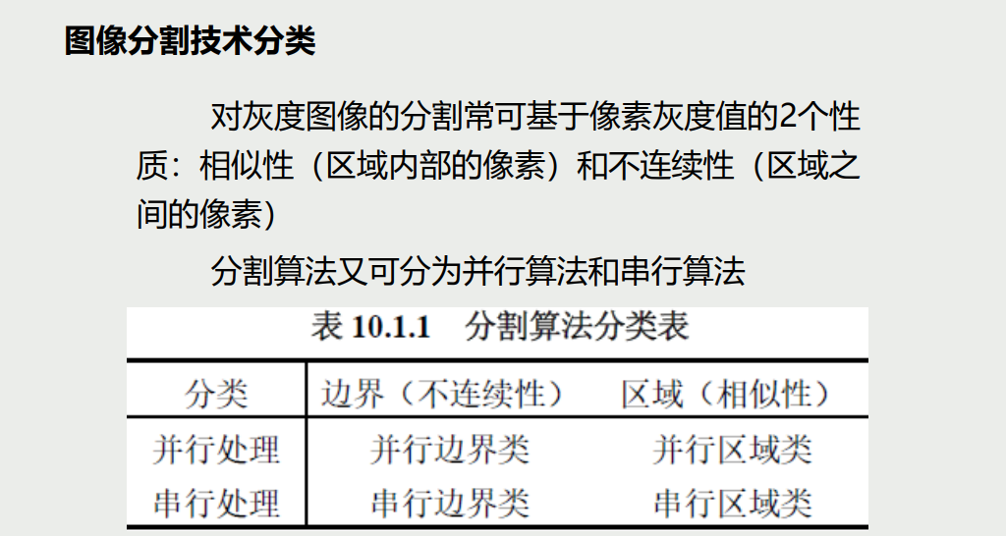

写出根据区域之间不连续性策略的两种图像分割法；

边界分割法：基于梯度算子的图像分割，基于拉普拉斯的图像分割。

边缘连接分割法：局部处理法和Hough变换

边缘提取（用哪些算子）

点的检测：用空域的高通滤波器来检测孤立点

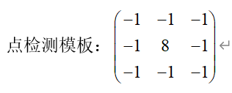

线的检测：用典型模板的计算值，确定一个点是否在某个方向的线上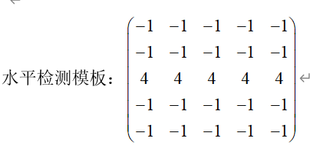

边的检测：一阶微分（用sobel算子来计算）二阶微分（拉普拉斯计算）

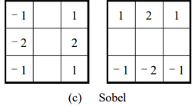 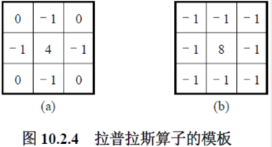

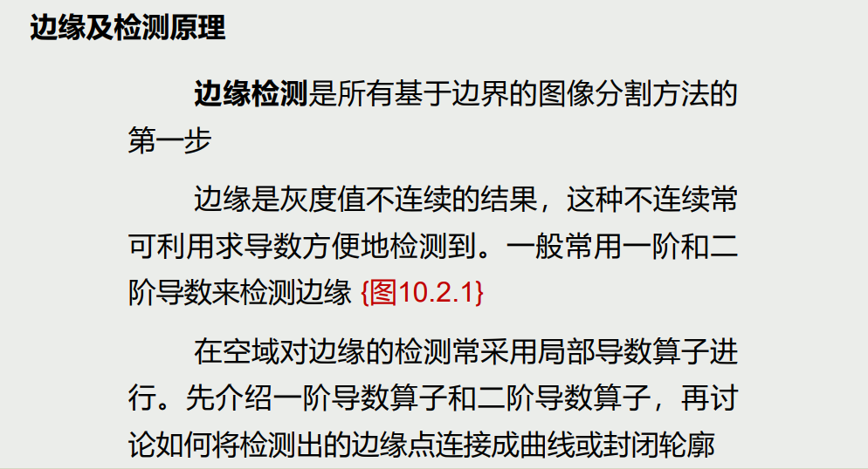

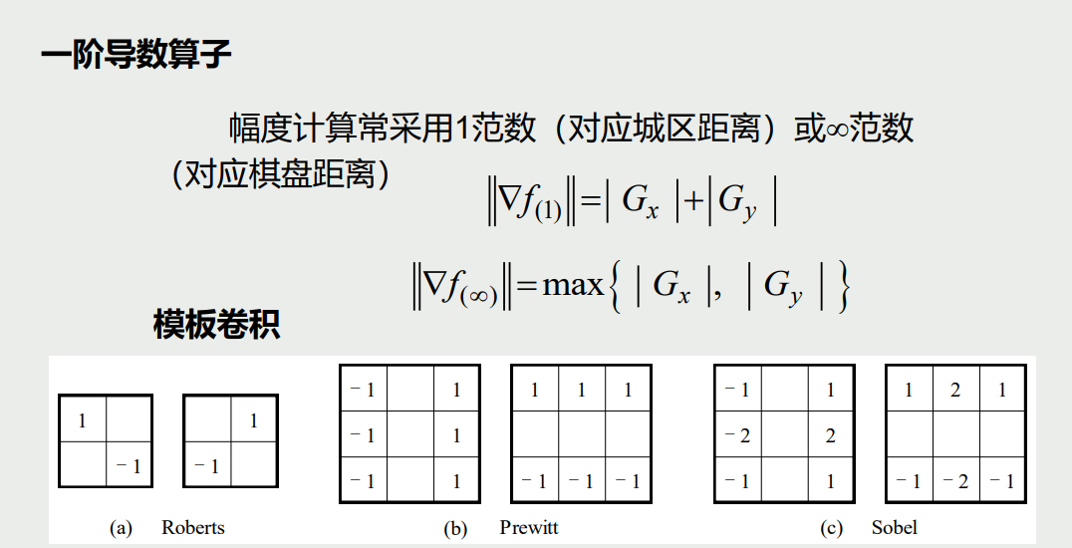

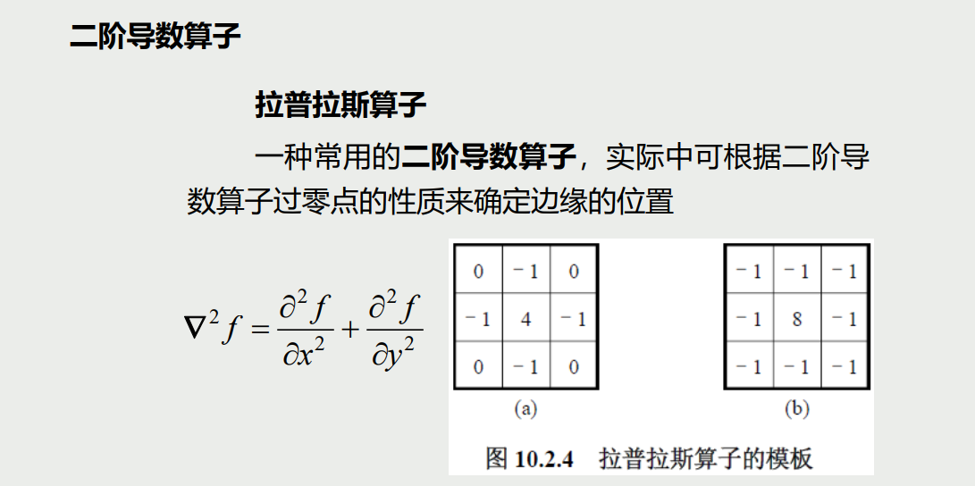

阈值分割

通过直方图变换来更好的选取阈值（波底）

通过区域生长的方式，更好的选择局部阈值

